盐城市教育学会2024年度“十四五”教育科研规划课题
中期检查材料
第（3）项、第（5）项材料汇编
课题名称 | STEAM理念下基于编程建模的高中3D打印校本课程的开发与研究
课题编号 | 2024B-178
材料范围 | 研究课及过程性材料、课题特色材料
整理时间 | 二〇二六年七月

材料编制说明
本册依据中期检查通知中“（3）课题组开设研究课记录及其他过程性材料”和“（5）本课题研究的相关特色材料”两项要求整理。所列内容均取自现有课题归档文件，目的在于把已经形成的课程实施证据、教学资源和数字化成果集中呈现，便于检查时查找和核验。
第（3）项按“课程开设—教学材料—过程管理—评价反馈—活动记录”的顺序编排；第（5）项按“完整课程资源—20课时课件—配套代码—研究数据平台—汇报材料”的顺序编排。学生名单等内部材料只列目录，不在本册展开。
材料使用说明：研究活动日期、执教人、听课人、课堂照片、签名和学生作品等，须以实际发生的活动和原始材料为准。现有空白模板和抄写底稿不能替代真实记录；送审前应由课题组核对并补齐。
一、第（3）项：研究课记录及其他过程性材料
（一）课程开设情况
“FreeCAD三维设计与3D打印”已列入江苏省东台中学高一年级校本课程选课指南，课程代码为2-11，开课教师为王华军，人数30人，上课时间为周六下午第1、2节，上课教室为高一（18）班。课程进入学校校本选修课程安排，是本课题开展课堂实践的基本依据。
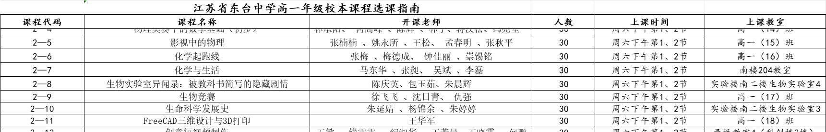
图1 高一年级校本课程选课指南（节选，2-11为本课题课程）
（二）研究课教学材料
现有教学材料以《FreeCAD三维设计与3D打印》课程设计方案、大纲、框架和评估方案为总纲，配套七个模块的教学设计。课程建议32学时，按16周、每周2学时安排，内容由软件认识和基本操作逐步过渡到参数化建模、装配、切片打印和毕业项目。
模块 | 名称 | 主要内容与项目
1 | 走进三维世界 | 3D打印与三维建模概览，FreeCAD界面与视图操作
2 | 二维是基础 | 草图绘制、几何约束、尺寸约束；书签/钥匙扣
3 | 从平面到立体 | 拉伸、旋转、挖槽等特征建模；笔筒
4 | 让模型更精致 | 圆角、倒角、抽壳、阵列、镜像、布尔运算；手机支架、积木块
5 | 组合的力量 | A2plus装配工作台和基本装配约束；积木装配
6 | 从虚拟到现实 | STL导出、Cura切片、层高、填充、支撑与打印安全
7 | 毕业项目 | 选题、草图、建模、迭代、切片打印、展示答辩

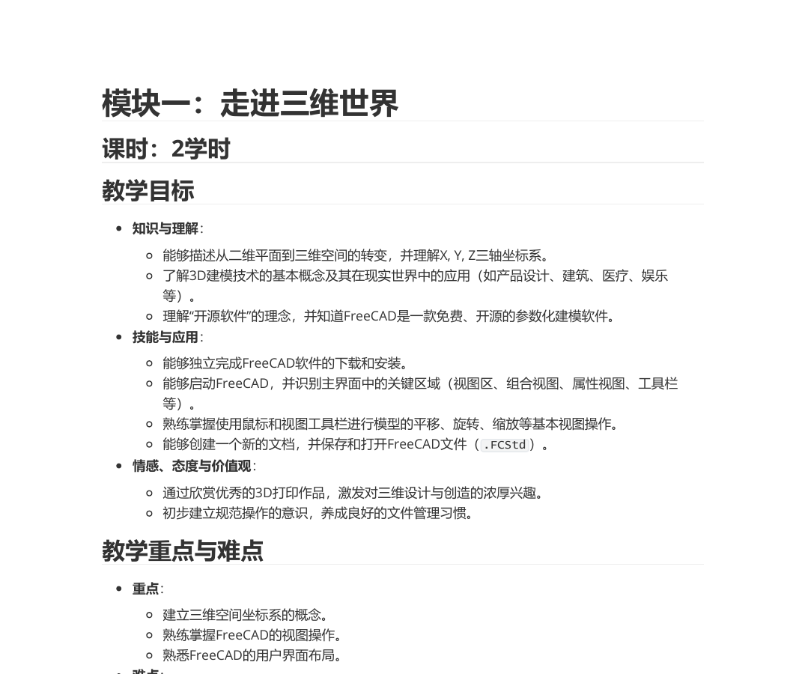
图2 模块一教学材料首页（节选）
（三）课程实施与过程管理材料
1. 课程工作手册。归档中有《校本选修课工作手册》和《校本课程工作手册》，内容可用于核对课程纲要、教学安排、学生考勤、课程考核和日常管理。
2. 学生与班级材料。现有两个班级的人员信息文件，涉及学生个人信息，仅供课题组内部核验和正式检查使用，本册不复制、不公开。
3. 项目与作业要求。课程材料设置书签/钥匙扣、笔筒、手机支架、带盖储物盒、乐高式积木块、装配任务和毕业项目，便于按项目收集草图、源文件、STL、切片截图、实物照片和评价记录。
4. 评价材料。现有课程评估方案采用形成性评价与终结性评价相结合的方式：形成性评价60%，终结性评价40%。评价内容覆盖课堂参与、实践作业、期中项目、毕业设计、项目文档和展示答辩。
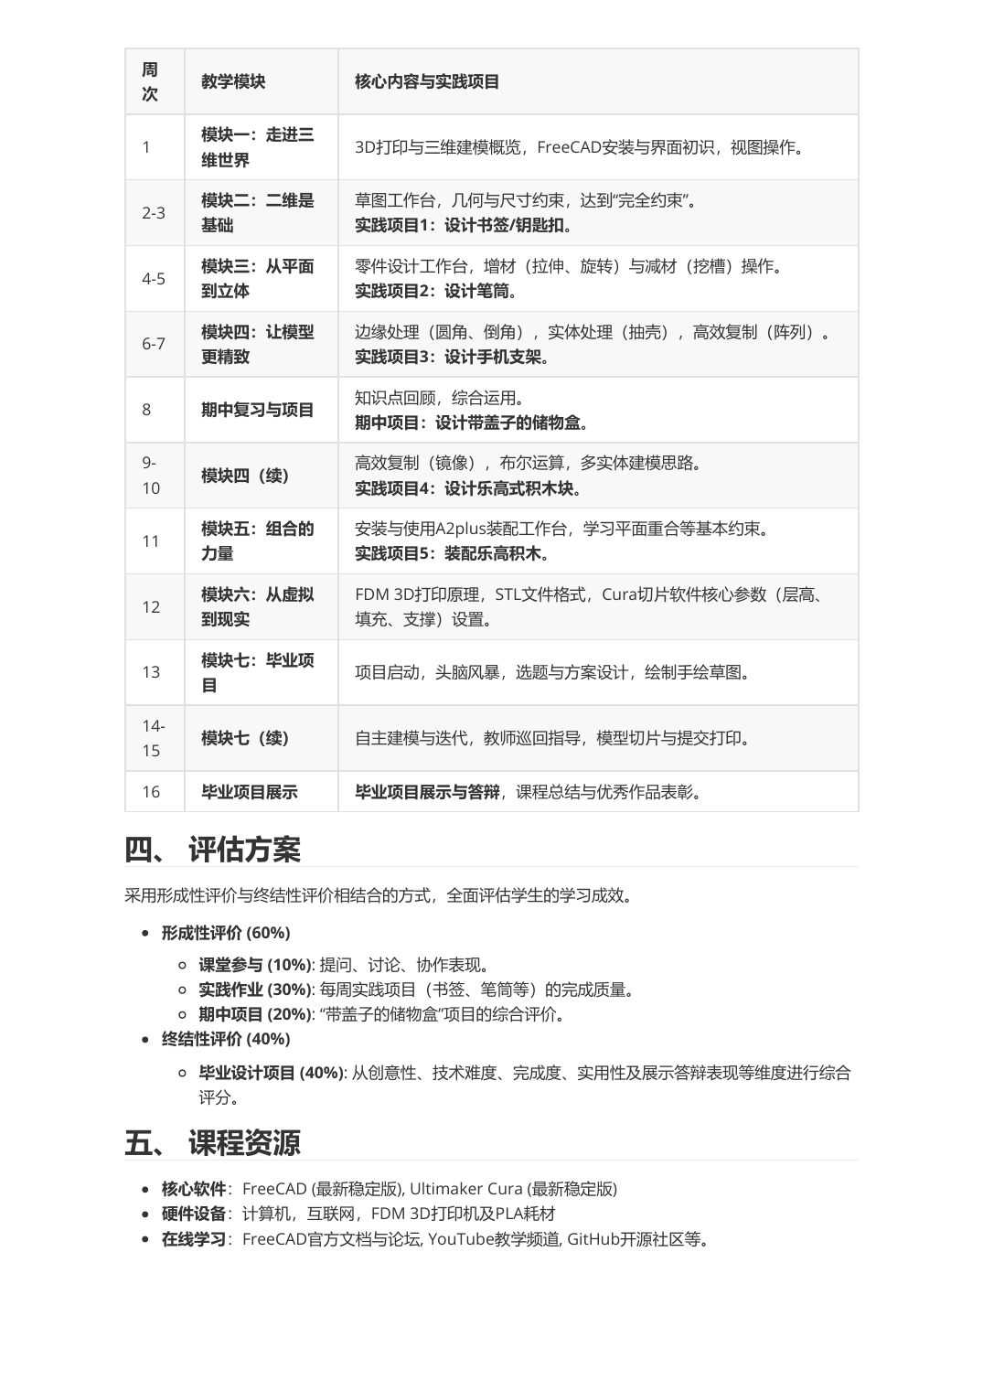
图3 课程大纲中的教学安排与评价方案
（四）课程测评与材料边界
归档中的《2025级高一校本课程测评情况分析报告（第一次）》共收集有效样本787份，其中“满意”712人次，占90.47%；“一般”70人次，占8.89%；“不满意”5人次，占0.64%。这份材料反映的是学校校本课程总体测评情况，可作为学校课程管理和课程实施环境的佐证。
口径说明：该报告不是FreeCAD课程专项前后测，不能据此直接判断本课题对学生计算思维、建模能力或工程实践能力的提升。后续专项研究仍需使用FreeCAD课程问卷、前后测、作品量表、课堂观察和访谈材料。
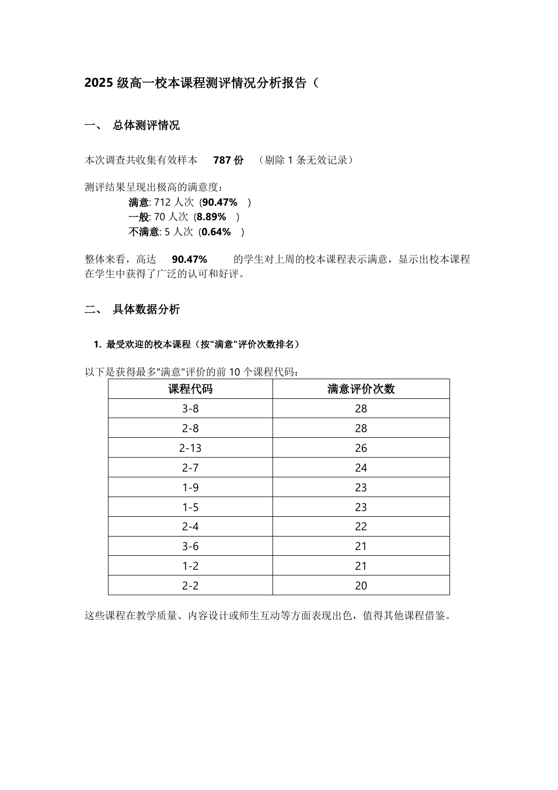
图4 2025级高一校本课程总体测评报告首页
（五）研究活动记录和听评课材料
现有《研究活动与听评课手写抄写稿》提供了研究活动记录、课堂教学实施记录、听课评课记录、学生访谈记录、阶段工作会议纪要和学生作品评价记录等六类表式。该文件可作为打印和规范记录的底稿，但其中方括号内容、日期、人数、结论和签名必须根据实际活动填写。
材料 | 记录重点 | 送审要求
研究活动记录 | 活动主题、过程、形成结论、任务分工 | 按实际活动次数填写并签名
课堂实施与反思 | 课题、班级、目标、过程、学生表现、课后反思 | 由实际授课教师填写
听课评课记录 | 课堂观察、主要优点、改进建议 | 由实际听课教师填写并确认
学生访谈记录 | 匿名编号、访谈原话、访谈小结 | 注意学生信息保护
会议纪要 | 材料核对、任务分工、完成时间 | 参会人员签名
作品评价记录 | 作品说明、评价得分、改进建议 | 与源文件和照片对应

送审前补齐：至少选取1—2节实际研究课，配齐教学设计、课堂照片、听评课记录、执教者反思和修订稿；活动记录与照片时间、人员签名、学生作品必须相互对应。
（六）第（3）项归档目录
序号 | 材料类别 | 现有内容
3-1 | 课程开设证明 | 校本课程表；校本课程总体测评分析报告（787份，非FreeCAD专项，见《数据平台演示数据与真实测评数据区分说明》第五节）
3-2 | 研究课教学材料 | 课程设计方案、大纲、框架、评估方案、七模块教学设计、教学应用研究
3-3 | 研究活动与听评课 | 研究活动与听评课手写抄写稿；实际记录待按活动补齐
3-4 | 学生与课程过程材料 | 校本选修课工作手册、校本课程工作手册、内部学生信息
3-5 | 数据与评价材料 | 课程评估方案；FreeCAD专项前后测待真实测评形成；数据平台当前30人为演示数据（见配套口径说明）

二、第（5）项：本课题研究的相关特色材料
（一）完整的校本课程资源
课题已经形成课程设计方案、课程大纲、课程框架、课程评估方案和七个模块教学材料。课程以FreeCAD为主要建模工具，以项目任务组织学习，并把模型导出、切片设置和3D打印纳入课程流程。现有资源既能说明课程如何安排，也能用于实际备课和课堂实施。
课程资源的一个明显特点，是把“软件操作”放在完整项目中使用。学生从二维草图和约束开始，逐步完成零件设计、模型优化、装配、切片与打印，最后通过毕业项目进行综合展示。课程评价同时保留过程作业、期中项目和毕业设计，不只看最终成品。
（二）20课时课堂课件及配套代码
特色材料中整理了20课时课堂PPT精讲版，课题内容从3D打印和数字空间入门，逐步延伸到Python变量、向量、循环、条件判断、列表、函数、三角函数、分形迭代、PySide界面、定时动画、碰撞检测、路径运动以及综合项目。每课均有相应的“已验证简化代码”，便于教师在课堂上直接演示，也便于学生在较短代码中观察参数变化和模型结果。
课时 | 内容概览
1—4 | 认识3D打印、FreeCAD、变量与向量
5—10 | 循环、条件、列表、函数、三角函数与分形迭代
11—17 | PySide界面、输入控件、定时器、碰撞检测与路径运动
18—20 | 项目架构、切片打印、成果答辩与反思

材料对应关系：20份精讲版PPT与20份简化代码按课号一一对应；《验证说明》用于说明代码核验情况。检查时可随机抽取课号，现场核对课件、代码和运行结果。
（三）课程研究数据平台
课题组已制作FreeCAD课程研究数据平台，设有概览、数据录入、学生档案、分析报告和数据导出等功能，可记录匿名编号、前后测成绩、六个能力维度和作品评分，并支持CSV导入导出、JSON备份及打印报告。平台为后续课程专项数据的统一管理和分析提供了工具。
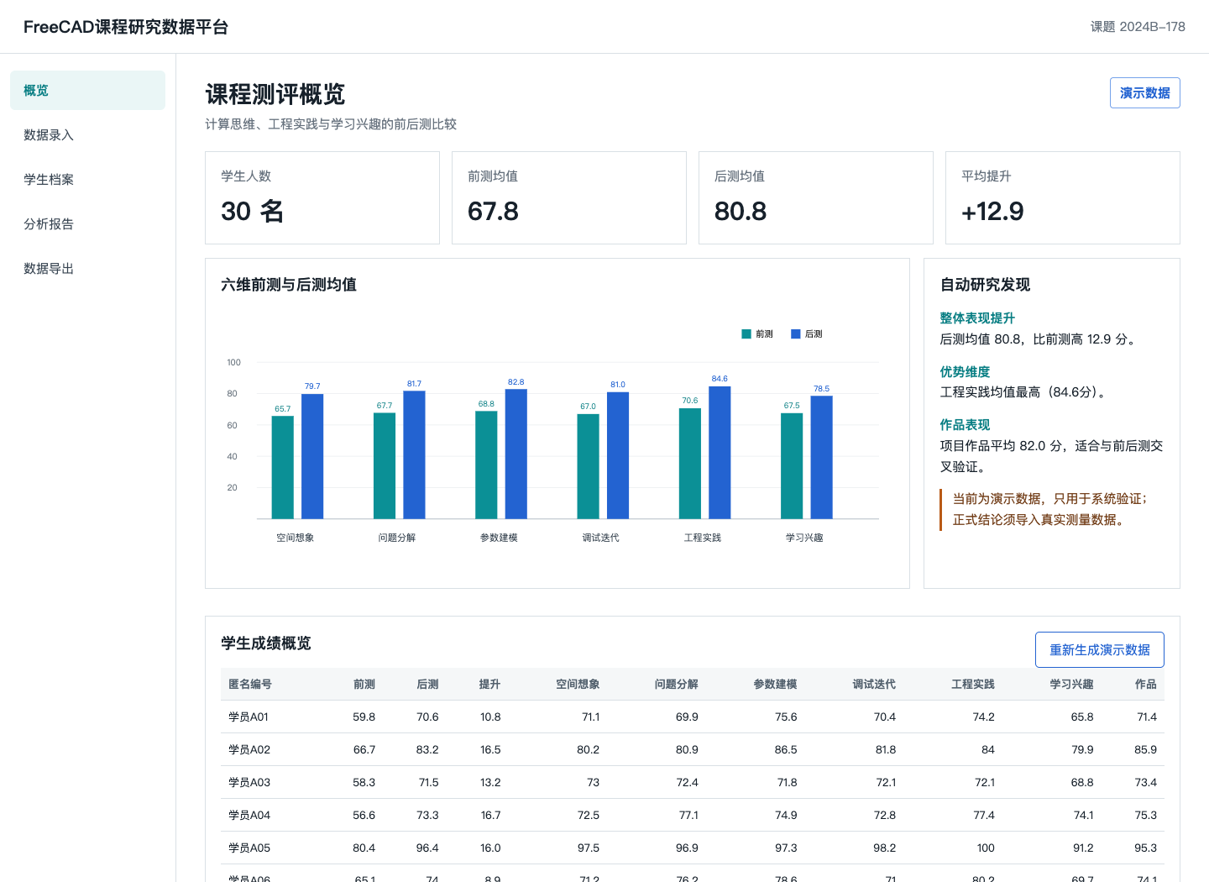
图5 FreeCAD课程研究数据平台首页（截图中为演示数据）
数据说明：当前截图与所附30人CSV中的30条记录为系统测试用演示数据（文件名含demo_前缀），仅用于验证页面渲染、图表绘制、录入查询、导入导出与JSON备份等功能可用，不反映任何真实学生的前后测成绩或能力维度，不作为本课题的正式测评结果，不进入中期研究报告的研究结论。正式研究结论须在真实测评完成、原始问卷核验、数据双录入核对后形成。详见配套《数据平台演示数据与真实测评数据区分说明》。
（四）中期汇报材料
现有《FreeCAD校本课程中期汇报》共12页，用于课题中期检查、学校课程建设汇报和课题组内部交流。内容包括课题阶段判断、课程定位、七模块体系、项目化教学、阶段成果、评价材料、数据平台、研究文章、存在问题和下一阶段行动路线，可与本册及附件材料配合使用。
（五）特色材料的呈现重点
1. 课程文件成套。课程方案、大纲、框架、模块教学材料和评价方案之间能够相互对应。
2. 课件与代码配套。20课时课件和20份简化代码按课号整理，课堂演示和学生练习有直接对应的材料。
3. 从数字模型到实体制作。课程内容包含建模、STL导出、切片参数和3D打印流程，体现数字设计与工程实践的衔接。
4. 研究工具同步建设。数据平台、评价方案和工作手册用于保存过程证据，为后续专项测评和课程改进打基础。
（六）第（5）项归档目录
序号 | 材料类别 | 现有内容
5-1 | 校本课程完整资源 | 课程方案、大纲、框架、评估方案、七模块材料、教学应用研究
5-2 | 20课时课堂PPT精讲版 | 第01课至第20课课件、修订说明和修订报告
5-3 | 更新版校本课程网站 | 现有README及精讲修订说明；部署地址和访问截图按实际补充
5-4 | 已验证简化代码 | 第01课至第20课代码及验证说明
5-5 | 课程研究数据平台 | 网页文件、平台首页截图、30人演示数据CSV（demo_前缀，系统测试用，非正式测评结果）；配套《数据平台演示数据与真实测评数据区分说明》
5-6 | 中期汇报PPT | FreeCAD校本课程中期汇报（12页）

送审前核对事项
序号 | 核对内容
1 | 研究课材料中的日期、人员、班级、签名和照片均与实际一致。
2 | 学生名单、问卷和成绩使用匿名编号，公开材料不出现不必要的个人信息。
3 | 校本课程总体测评与FreeCAD专项测评分开表述，不混用数据。
4 | 数据平台演示数据继续保留“演示数据”标识，不写入研究结论。
5 | 课程网站如已部署，补充真实访问地址、访问日期和页面截图；未部署则写离线演示。
6 | 纸质附件按3-1至3-5、5-1至5-6顺序装订，并与本册目录逐项对应。

补充说明：网站和代码使用方法
一、20课时课程网站的使用
课程网站为静态HTML形式，可离线打开，不依赖网络。使用时先将网站压缩包完整解压，保持原有文件夹结构不变；进入docs文件夹后，双击index.html即可浏览课程首页，再通过目录进入各课时和附录。不要只复制index.html，课程页面和site.css等文件必须与首页保持原有相对位置。
步骤 | 操作
1 | 完整解压课程网站压缩包，不改动文件夹层级和文件名。
2 | 打开docs文件夹，双击index.html进入课程首页。
3 | 通过左侧或首页目录选择课时，核对课题原理、示例代码、实验报告和制作指南。
4 | 如页面样式缺失或链接打不开，先检查是否只复制了首页，或site.css、课时页面是否仍在原位置。
5 | 课堂使用前随机打开2—3个课时，检查页面、图片、代码和课间导航是否正常。

二、课程研究数据平台的使用
数据平台文件夹中包含index.html、app.js和styles.css。使用时保持三个文件在同一文件夹内，双击index.html即可打开。平台数据保存在当前浏览器的本地存储中，更换电脑、浏览器或清除浏览器数据后不会自动带回，因此每次正式录入或导入后都应导出CSV，并同时导出JSON备份。
功能 | 使用方法
打开平台 | 双击“05_课程研究数据平台”文件夹中的index.html。
单条录入 | 进入“数据录入”，使用匿名编号填写前测、后测、六个维度和作品评分，保存后在概览中复核。
批量导入 | 准备UTF-8编码CSV，字段依次为id、pre、post、space、decompose、parametric、debug、engineering、interest、project。
查看结果 | 在“概览”查看均值和六维图，在“学生档案”核对个人记录，在“分析报告”查看汇总文字。
备份归档 | 在“数据导出”中导出当前CSV和备份JSON；文件名标注日期、班级或批次，保存到课题数据文件夹。

数据整理要求：学生姓名不进入平台，只使用匿名编号；匿名编号与身份对应表由学校单独保管。导入前检查各项分数是否在0—100之间，导入后随机核对至少3条记录，并保留原始问卷、评分表或电子记录。
三、20份FreeCAD代码的使用
20份简化代码已经在FreeCAD 26.3.0（2026年6月24日构建）中完成运行核验，验证日期为2026年7月12日。课堂使用时，先打开与课号相同的PPT，再打开对应的“第XX课_已验证简化代码.py”。
步骤 | 操作
1 | 启动FreeCAD，新建或打开用于本课的文档。
2 | 在菜单中选择“视图→面板→Python控制台”，打开底部控制台。
3 | 打开对应课号的.py文件，按教师讲解分段复制到Python控制台运行。
4 | 运行后观察模型、界面或控制台输出，先确认基础结果与课件一致。
5 | 一次只修改一个参数，再次运行并比较前后变化，记录修改内容和变化原因。
6 | 第11—15课为PySide界面课，必须在FreeCAD图形界面中运行；界面弹出后完成按钮、滑动条或输入框操作。
7 | 如需重新运行建模代码，先关闭旧文档或按代码要求清理同名对象，避免对象重名影响观察。

课堂操作原则：先运行原代码，确认结果；再改一个参数，观察变化；最后让学生用一句话说明“改了什么、结果怎样、为什么”。出现报错时先核对课号、FreeCAD版本、缩进和复制是否完整，不直接同时修改多处。
四、材料归档建议
每次使用网站、平台或代码后，按课时保存运行截图、学生修改记录和教师简短反思。代码文件、PPT、截图和学生作品使用相同课号命名；平台导出的CSV、JSON备份与原始测评表放在同一批次文件夹中。这样检查时可以从课件找到代码，从代码找到课堂结果，从测评结果找到原始记录。

附录：补件状态与配套材料清单
本节为送审前补件状态说明,与正文章节对应,便于检查时核对。配套材料存放于《FreeCAD课题中期检查材料_补充》文件夹。
序号 | 缺件项(依据归档说明) | 本次补充 | 仍需课题组补真实信息
1 | 研究课完整记录(教学设计、课堂照片、听课、评课、反思) | 6类过程性材料模板12份(02_过程性材料模板) | 日期、执教人、听课人、班级、签名、课堂照片
2 | 课题组研究活动记录 | 研究活动记录模板2份 | 活动日期、地点、人员、结论、签名
3 | 课题组成员理论学习笔记 | 模板未单独制作(建议按成员手写) | 每位成员若干篇有日期的手写笔记
4 | 学生作品证据(FreeCAD源文件、STL、照片、说明、评价表) | 5个作品的真实FCStd与STL文件(01_学生作品源文件与STL);作品评价记录模板2份 | 真实学生作品的源文件、打印实物照片、评价表真实评分
5 | FreeCAD课程专项真实测评数据 | 《数据平台演示数据与真实测评数据区分说明》(03_数据平台口径说明) | 前测卷、后测卷、真实前后测数据、原始问卷、双录入核对记录
6 | 课程网站部署地址与访问截图 | docx已含网站使用说明 | 真实部署地址、访问日期、页面截图(或注明离线演示)
7 | 论文发表或获奖证明 | 未补充(论文状态:已撰写未发表) | 刊物封面、目录、正文、录用通知、检索页或获奖证书(如有)
8 | 课题申报书原件/复印件、立项批复复印件、中期检查表原表 | 未补充(须学校教科室提供) | 签章原件,不能由课题组合成

说明:本附录第1—6项已由课题组完成模板与真实技术文件,真实字段以占位符[待填]标记,送审前由课题组按实际填写。第7—8项涉及外部签章与刊物证明,不能由课题组合成,须按实际取得。数据平台30人演示数据保留"演示数据"标识,不写入研究结论,详见配套口径说明。

